СОРЕВНОВАНИЯ ПО СПОРТИВНОМУ ОРИЕНТИРОВАНИЮ

«ЛЕСНОЙ ЛАБИРИНТ 2018»


ИНФОРМАЦИОННЫЙ БЮЛЛЕТЕНЬ № 2

Время и место проведения соревнований.
Соревнования в заданном направлении – «Городской спринт» 20-30 мин.
Соревнования проводятся 21 апреля 2018года (суббота). г. Самара, пос. Мехзавод, квартал 14, площадка у дома №1

Организаторы соревнований.
ФСО Самарской области, ДСЦ «Саксор», ЦДО «Меридиан», ФСО г. Самара
Главный судья Каськов Александр Тел. 8 927 68 999 35
Главный секретарь Мирошниченко Юлия Тел. 8 927 70 807 00

Программа соревнований.
21 апреля 14-00 – 15-00 - Работа секретариата. Выдача SI-чипов представителям команд.
(суббота) 15-00 - 16-00 - Старт участников (по готовности) через стартовую станцию. Карты, участник получает в момент старта. Карты герметизированы. После финиша участники сдают карту судьям на хранение до окончания соревнований.

Участники соревнований и финансовые условия.
К участию в соревнованиях допускаются все желающие, выполнившие условия предварительной заявки по группам:
Группы | Возраст | Стартовый взнос
OPEN | Все желающие, независимо от возраста и квилификации.* | 50 руб.
МЖ 12 | 2006 – 2009 г.р. | 50 руб.
МЖ 14 | 2004 - 2005 г.р. | 100 руб.
МЖ 16 | 2002 - 2003 г.р. | 100 руб.
МЖ 21 | Квалификация, не ниже 1 разряда | 150 руб.
МЖ 40 | 1969– 1978 г.р. | 150 руб.
МЖ 50 | 1959 – 1968 г.р. | 150 руб.
МЖ 60 | 1958 г.р. и старше | 100 руб.
* Дети до 8 лет допускаются на дистанцию только в сопровождении родителей или тренеров.

Система отметки.
На соревнованиях используется электронная отметка системы SPORTIdent. При наличии у участника персонального SI-чипа, в заявке необходимо указать его номер. Остальным SI-чип будет предоставлен через представителей команд на месте соревнований.
При утере судейского SI-чипа, участник возмещает его полную стоимость организаторам соревнований.

Заявки. Безопасность. Страховка
Заявка на участие в соревнованиях оформляется в ORGEO (ссылка на заявку размещена на странице соревнований).
Участники групп OPEN, МЖ12 при заявке, в графе «примечание», указывают свой номер мобильного телефона.
Участники групп OPEN, МЖ12 при прохождении дистанции, обязаны иметь с собой заряженный мобильный телефон и компас. Наличие в памяти личного телефона номера тренера и знание границ соревнований (квартала 13,14,15) – непременное условие допуска участника на дистанцию. Судейский телефон указан на картах участников.
Все участники соревнований самостоятельно несут ответственность за свое здоровье. Обязанности по страхованию риска, связанного с участием в соревнованиях, возлагается непосредственно на участников соревнований.

Подведение итогов. Награждение.
Результаты в группе (М и Ж раздельно) определяются по наименьшему времени прохождения дистанции.
Награждение состоится на соревнованиях «памяти А.Балахонкина» 22.04.18
Победители и призеры соревнований по группам МЖ12 и МЖ14 награждаются сладкими призами и грамотами.
Победители и призеры соревнований по остальным группам награждаются сладкими призами.
Победители и призеры соревнований по группе OPEN не награждаются.

Условия приема, размещения
Участники соревнований размещаются на игровой площадке в центре соревнований. Парковка автомобилей производится на дорогах по периметру 14 квартала (см. схему). Разведение костров – запрещено! В районе соревнований, открытые источники питьевой и технической воды отсутствуют.

Проезд к месту соревнований.
Общественным транспортом до остановки «СПТУ-50» (автобусы\маршрутки 1,1К,67,67К,175К,205,210,221,268). Далее пешком до 14 квартала по схеме 0.8 км. На а\машинах: - п.Мехзавод 14 квартал. Парковка: - на а\дороге по периметру 14 квартала.

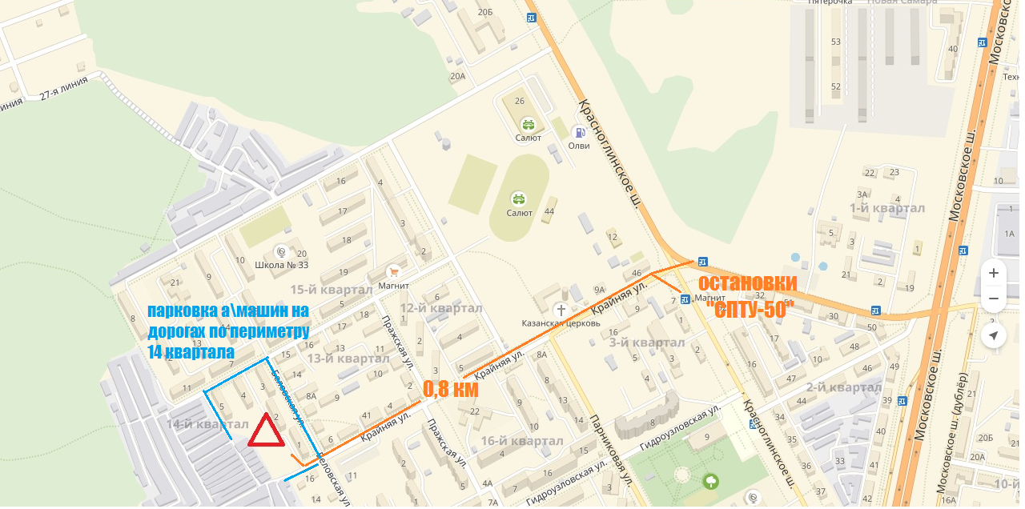

Техническая информация.
21 апреля 2018 г. городской спринт 20-30 мин. Район соревнований: - городские кварталы, гаражные массивы. Рельеф – слабовыраженный. Опасные места – автомобильные внутриквартальные дороги, свалки строительного и бытового мусора.
Карта соревнований подготовлена 2017г (Каськов А.), в условных знаках для спринтерских карт (ISSOM 2007).
Карта герметизирована. Легенды впечатаны в карту. Масштабы: - 1:3000,1:3500. Сечение рельефа 2,5 метра.
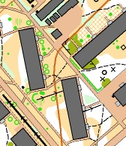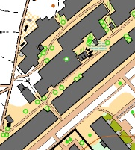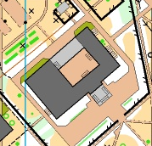

Дистанции | Количество километров | Количество КП | Характеристика дистанции
OPEN | 1,0 | 7 | Зоны городской застройки. Границы района – 13,14,15 квартала пос. Мехзавод
МЖ 12 | 1,2 | 8 | Зоны городской застройки. Границы района – 13,14,15 квартала пос. Мехзавод
МЖ 14 | 2,2 | 12 | Зоны городской и гаражной застройки. Выбор и реализация вариантов.
МЖ 16 | 3,0 | 17 | Зоны городской и гаражной застройки. Выбор и реализация вариантов.
МЖ 21 | 3,6 | 20 | Зоны городской и гаражной застройки. Выбор и реализация вариантов.
МЖ 40 | 3,0 | 17 | Зоны городской и гаражной застройки. Выбор и реализация вариантов.
МЖ 50 | 2,7 | 16 | Зоны городской и гаражной застройки. Выбор и реализация вариантов.
МЖ 60 | 2,1 | 13 | Зоны городской и гаражной застройки. Выбор и реализация вариантов.
Внимание участникам! Пересекать объекты, запрещенные к пересечению (постройки, непреодолимые заборы и трубопроводы, каменные уступы, зоны цветников и культурных посадок) строго запрещено!
При нарушении правил соревнований, результат спортсмена аннулируется! В районе соревнований работают 18 судей-контролеров.

